**Исследование генератора гармонических колебаний**

***Цель работы:* Построение схемы и изучение принципа работы генератора гармонических колебаний.**

*Лабораторная работа выполняется при помощи программы Electronic Workbench.*

# **Стабилизация частоты генераторов**

Стабильность частоты автогенераторов является одним из важнейших параметров. Воздействие дестабилизирующих факторов проявляется в изменении емкостей конденсаторов, индуктивностей дросселей и сопротивлении резисторов.

Причины нестабильности частоты генератора:

—изменение температуры;

—нестабильность напряжения источников питания;

—старение деталей схемы;

—вибрация;

—влияние потребителей выходного сигнала (нагрузки).

Влияние температуры

Различают параметрическую и кварцевую стабилизацию.

Параметрическая стабилизация сводится к ослаблению влияния внешних факторов на частоту колебаний путем стабилизации температурных режимов и параметров источников питания.

Кварцевая стабилизация часто­ты, заключается в применении кварцевых резонаторов, что дает очень низкую нестабильность час­тоты, обычно порядка 10-8.

|  |  |
| --- | --- |
|  |  |
|  |  |
|  |  |
|  |  |
|  |  |
|  |  |
|  |  |
|  |  |
|  |  |
|  |  |
|  |  |
|  | |

***Порядок выполнения работы***

1. **Собрать схему автогенератора, изображенную на рис. 1.**

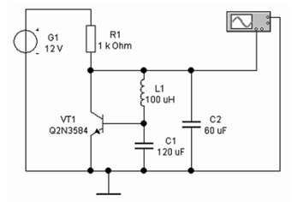

**Рис. 1 – схема для исследования автогенератора, собранного по схеме**

**2. Установить значения параметров элементов в соответствии со схемой (рекомендуется использовать полученные при расчете).**

**3. Включить схему.**

**4. Развернуть и настроить осциллограф, изменяя чувствительность и длительность развертки.**

**5. Остановить процесс.**

**6. Нажать на осциллографе кнопку Expand.**

**7. На экране можно просмотреть запись осциллограммы, начиная от момента включения схемы (рис. 2).**

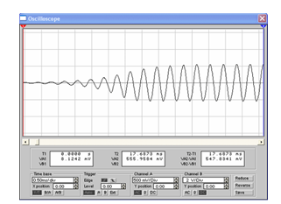

**Рис. 2 – наблюдение самовозбуждения генератора**

**8. Произвести расчет схемы для заданной частоты (Предлагается преподавателем или рассчитывается по формуле f = [Ваш номер по журналу] × 1000 Гц)**

**9. Подставить в схему полученные значения.**

**10. Повторить пункты 3 – 6.**

**11. Установить маркеры 1 и 2 (синий и красный) так, как показано на рис.3, добиваясь, чтобы разность VA2-VA1 была как можно ближе к нулю.**

**12. Определив период колебаний из строки Т2-Т1, рассчитать частоту генерации и сравнить результат с расчетным.**

**13. Собрать схему автогенератора, изображенную на рис. 3**

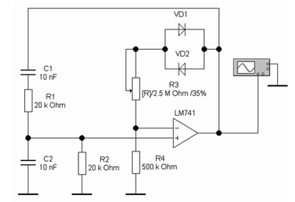

**Рис. 3 – схема для исследования автогенератора на ОУ с мостом Вина**

**14. Установить значения параметров элементов в соответствии со схемой.**

**15. Включить схему.**

**16. Развернуть и настроить осциллограф, изменяя чувствительность и длительность развертки.**

**17. Настроить генератор, изменяя сопротивление переменного резистора с помощью клавиш [R] (уменьшение сопротивления) и комбинации [Shift]+[R] (увеличение сопротивления).**

**18. Остановить процесс.**

**19. Нажать на осциллографе кнопку Expand.**

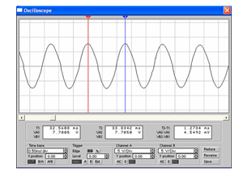

**Рис. 4 – осциллограммы напряжения на конденсаторе и выходного сигнала**

**20. Установить визирные линии 1 и 2 (синяя и красная) так, как показано на рис.3, добиваясь, чтобы разность VA2-VA1 была как можно ближе к нулю.**

**21. Определив период колебаний из строки Т2-Т1, рассчитать частоту генерации.**

**22. Рассчитать частоту генерации, используя параметры элементов схемы. Сравнить результаты с полученными опытным путем.  
23. Сделать вывод.**

**Генератор с кварцевым резонатором**

Генераторы с кварцевым резонатором используются в разнообразных устройствах, начиная от радиопередатчиков (одно из самых первых применений) и кончая наручными часами. Для изготовления кварцевых резонаторов используется кварц — минерал естественного происхождения. Химически это двуокись кремния, а по структуре — кристалл. В природе кварц очень распространен, но полноценные кристаллы, пригодные для применения в качестве резонаторов, встречаются сравнительно редко.

Для изготовления резонатора из кварцевого кристалла вырезается пластина. Простейший метод ее вырезания — так называемый срез Кюри, при котором большие стороны пластины параллельны оси симметрии кристалла и перпендикулярны двум его граням. Исследования показали, что температурная стабильность кварца получается более высокой при косых срезах — например, под углами 35 или 49° к оси симметрии кристалла (срезы AT и ВТ).

Если пластину кварца положить между двумя металлическими обкладками и сжать, то на обкладках появятся электрические заряды противоположных знаков. Это явление, называемое прямым пьезоэлектрическим эффектом, присуще также турмалину, сегнетовой соли, некоторым видам синтетических кристаллов и керамики. При переходе от сжатия пластины к ее растяжению электрические заряды обкладок изменяют знаки. Пьезоэлектрический эффект обратим: если пластину кварца поместить в электрическое поле, то в кварце возникнет упругая деформация — сжатие или расширение в соответствии с направлением электрического поля. Это явление названо обратным пьезоэлекрическим эффектом.

Пластина кварца способна к собственным механическим колебаниям, при которых как по толщине, так и по длине распространяются упругие возмущения. Частота упругих колебаний зависит от размеров пластины. Так, поперечные колебания при толщине пластины b (в мм) при срезе Кюри имеют собственную частоту примерно 2,84/Ь (в МГц), а продольные колебания при длине пластины L (в мм) — 2,7/L МГц.

Чтобы поддерживать собственные колебания пластины незатухающими, ее включают в схему автогенератора с помощью металлических обкладок и кварцедер-жателя. Наиболее распространенный метод наложения обкладок — нанесение слоев серебра на поверхность кварца. Кварцедержатель служит для контакта внешних проводов с обкладками. Конструкцию из кварцевой пластины и кварцедержателя называют кварцевым резонатором.

Если на пластину действует переменное напряжение, то она испытывает механические колебания. Следовательно, в цепи, содержащей кварц, протекает переменный ток, который состоит из двух слагаемых: тока емкостного характера, определяемого емкостью между обкладками, и тока зарядов, создаваемых пьезо-эффектом. Эта последняя

слагаемая имеет по отношению к напряжению фазовый сдвиг, отличный от 90°, и ее вектор может либо опережать вектор напряжения, либо отставать от него. Когда частота внешнего напряжения близка к частоте собственных механических колебаний кварца, то наблюдается электромеханический резонанс; амплитуда тока и амплитуда собственных механических колебаний при этом становятся максимальными. Если при данном напряжении измерять ток в цепи вблизи резонансной частоты и определять фазовый сдвиг тока по отношению к напряжению, то можно подобрать электрическую схему, эквивалентную кварцевому резонатору и представленную на рис. 8.35, а. (обозначения на рис. 8.35, а соответствуют обозначениям, принятым в EWB 5.0). В этой схеме конденсатор СО отображает емкость между обкладками кварца. Вторая ветвь, состоящая из индуктивности LS, емкости CS и активного сопротивления RS, представляет собой последовательный колебательный контур, собственная частота которого определяется формулой:

где C=(CS-CO)/(CS+CO) — эквивалентная емкость контура с учетом емкости кварце-держателя.

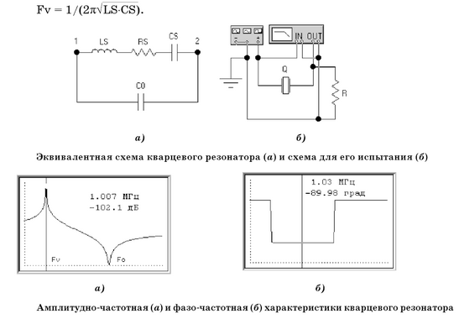

Параметры кварца существенно отличаются от параметров обычных контуров. Так, для кварцевого резонатора на 3 МГц емкость CS исчисляется десятыми и сотыми долями пикофарады, индуктивность LS — тысячами и десятками тысяч микрогенри (может быть и генри), сопротивление RS — единицами, десятками или, при неудачной конструкции, сотнями ом. Емкость СО между обкладками составляет единицы или десятки пикофарад. Добротность кварцевого резонатора достигает десятков тысяч, а в резонаторах сверхвысокой добротности — несколько миллионов.

Схема для испытания кварцевого резонатора из программы EWB 5.0 содержит резонатор Q, резистор R сопротивлением 0,01 Ом, функциональный генератор и измеритель АЧХ и ФЧХ. Значения параметров исследуемого резонатора показаны в диалоговом окне.

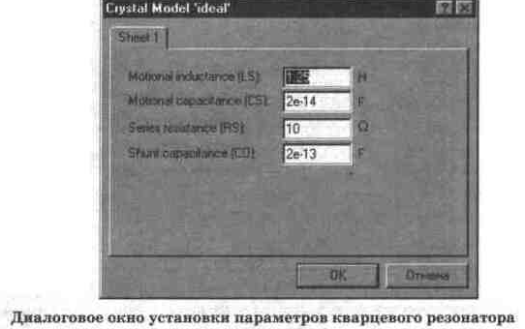

Результаты испытания резонатора показывают, что, кроме резонанса токов (частота Fo), в кварцевом резонаторе имеет место также и резонанс напряжения (частота Fv). Частота резонанса по напряжению определяется цепочкой LS-RS-CS и равна

PACK545.jpg

Частота Fv очень близка к частоте параллельного резонанса Fo, так как CS>CO. Как видно из ФЧХ , в промежутке между этими частотами реактивное сопротивление кварца имеет индуктивный характер (ток через резистор R, с которого снимается выходной сигнал напряжения на измеритель АЧХ-ФЧХ, запаздывает почти на 90°). Расчетные значения Fo и Fv, полученные по формулам , практически совпадают с результатами моделирования. а Добротность определить по АЧХ достаточно сложно. Можно использовать следующую (очень приближенную) методику: суммировались значения коэффициентов передачи на частотах Fo (-102 дБ) и Fv (-198 дБ), из этой суммы вычиталось значение коэффициента передачи на частоте 990 кГц (-145 дБ, начало АЧХ), в результате чего получалась "высота" двух резонансных пиков в "чистом виде" (без пьедестала, равного коэффициенту передачи на частоте 990 кГц). Затем полученный остаток (155 дБ), равный сумме двух резонансных пиков, делился на два, в результате чего получаем приближенное эквивалентное значение добротности Qе=77,5 дБ=7500. Расчетное значение добротности можно получить по формуле, отличающейся от формулы для обычного колебательного контура наличием множителя, который называется коэффициентом включения определяется выражением: p=CS/CO=0,096. В таком случае расчетное значение добротности

PACK547.jpg

Это несколько превышает полученное по АЧХ значение, что объясняется неточностью изложенной выще методики.

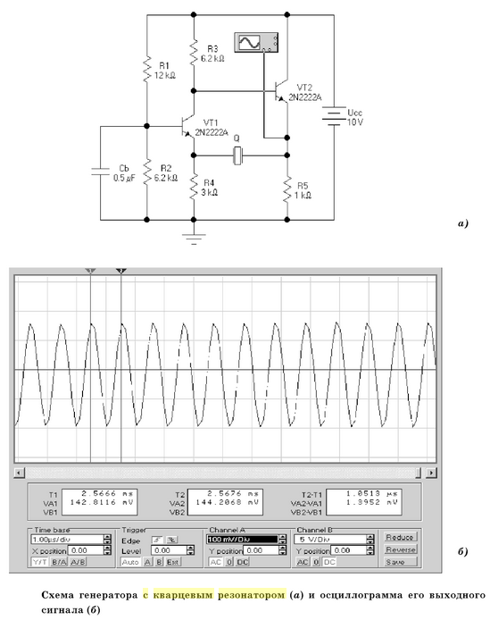

 Схема автогенератора с кварцевым резонатором на двухкаскадном усилителе показана на рис. а. Первый каскад выполнен на транзисторе VT1, включенном по схеме с ОБ. Режим по постоянному току задается делителем на резисторах Rl, R2 и сопротивлением R4 в цепи эмиттера, конденсатор Cb — блокировочный. На выходе первого каскада включен эмиттерный повторитель на транзисторе VT2. Кварцевый резонатор Q включен в цепь положительной обратной связи, значения его параметров показаны в диалоговом окне.

Из осциллограммы выходного сигнала генератора видно, что частота колебаний Fo=l/(T2-Tl)=951 кГц почти на 5% меньше резонансной частоты кварца, что объясняется влиянием емкостей база-эмиттер и база-коллектор транзисторов.

Контрольные вопросы и задания

***Контрольные вопросы:***

**1. Что такое генератор гармонических колебаний? Каково его назначение**

**2. Как получить на выходе синусоидальный сигнал определенной частоты?**

**3. Назовите причины, вызывающие нарушение стабильности частоты автогенератора**

**4. Что такое кварцевый резонатор?**

**5. Как устроен кварцевый резонатор?**

**6. Проведите испытания кварцевого резонатора при сопротивлении резистора R=0,005 Ом. Сравните полученные результаты с расчетными.**

**7. Проведите испытания резонатора при RS=100 Ом.**

**8. Исследуйте возможность использования схемы в диапазоне частот до 10 МГц, изменяя соответствующим образом параметры кварца.**

**9. Исследуйте зависимость частоты генератора от параметров СЕ и СС транзистора, а также от температуры в диапазоне от 27 до 100°С, использовав команду Temperature Sweep из меню Analysis.**

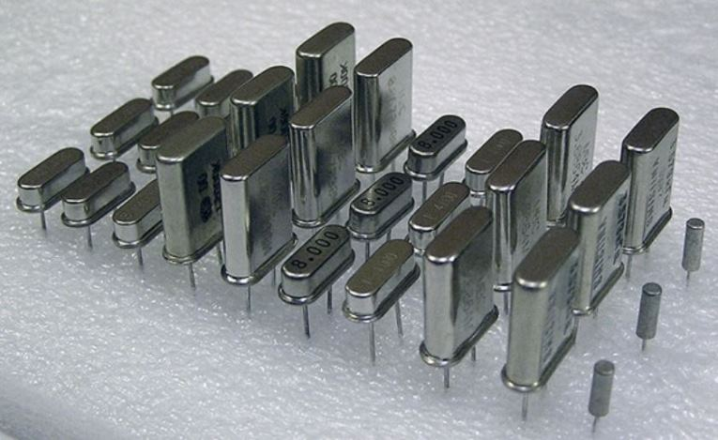

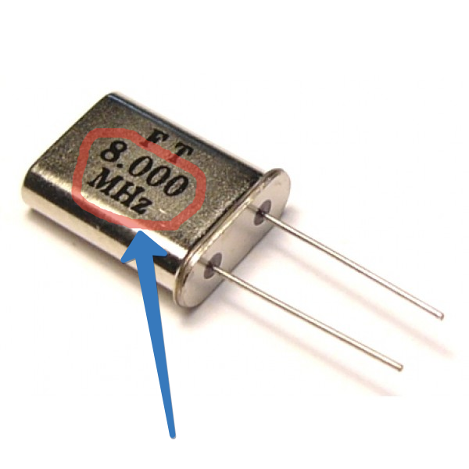

Это говорит о том, что на частоте **последовательного** резонанса мы можем возбудить этот кварц на частоте 8 МегаГерц. Здесь также есть еще одно правило: если частота маркируется в целых числах в Килогерцах — это работа на основной гармонике, а если в Мегагерцах через запятую — это обертоновая гармоника. Например: РГ-05-18000кГц — резонатор для работы на основной частоте, а РГ-05-27,465МГц — для работы на 3-ем обертоне.